Joox (Aplikasi Musik Gratis)

Kenapa saya memilih aplikasi ini? aplikasi ini sering saya gunakan untuk mendengarkan musik secara gratis, dan juga banyak sekali lagu lagu yang bias saya dengar dari Negara mana saja contohnya lagu barat, Korea, Thailand, Indonesia, dan lain sebagainya. Dan aplikasi ini juga menyediakan lirik sehingga saya bisa sambil belajar bahasa dan pengucapannya, khususnya dalam lagu-lagu barat. Bisa dilihat pada (Gambar 1) merupakan logo joox yang ada di google plystore.

- Deskripsi

Joox adalah aplikasi modern yang menyediakan layanan musik gratis yang tersedia di dalam android, dan di download secara gratis. Aplikasi ini bisa memutar musik favorit yang disukai oleh penggunanya. Di Joox anda juga bisa memutar radio, dan di aplikasi ini juga tersedia lirik lagu yang sedang anda putar. Dan membuat penggunanya tidak merasa bingung saat mendengarkan.
Gambar 1 (logo joox)

- Kelebihan
Aplikasi ini memiliki koleksi musik terlengkap, memiliki fitur radio gratis, aplikasi ini menyediakan lirik, bisa memutar musik secara offline, dan juga bisa menyimpan musik langsung di kartu sd anda masing-masing. Bisa dilihat pada Gambar 2, Gambar 3, dan Gambar 4.
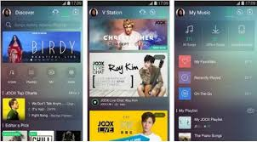
Gambar 2 (fitur dalam aplikasi joox)

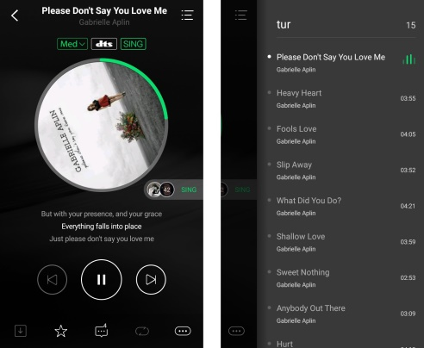
Gambar 3 (fitur saat memutar music dengan lirik)
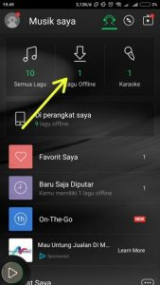
Gambar 4 (fitur untuk memutar offline)

- Kekurangan
Sayangnya selain memiliki kelebiahan aplikasi ini juga memiliki kekurangan yaitu terlalu banyaknya iklan dalam aplikasi, untuk lagu-lagu lama didalam aplikasi ini masih tidak tersedia, dan juga di lagu tertentu juga kadang tidak dapat menampilkan liriknya.

- Solusi
Untuk aplikasi ini kalau bisa jangan ada iklan di dalamnya, lagu-lagunya di perlengkap lagi, dan untuk lirik lagunya ditampilkan yang masih belum bisa ditampilkan karena akan membuat para penggunanya merasa nyaman dan menikmati.

DAFTAR REFERENSI

Bibliography
10 Keunggulan JOOX, Aplikasi Untuk Pengalaman Mendengarkan Musik Yang Baru. (2015, Oktober 10). Retrieved November 29, 2019, from Creativedisc.com: https://creativedisc.com/2015/10/10-keunggulan-joox-aplikasi-untuk-pengalaman-mendengarkan-musik-yang-baru/
Joox, Aplikasi Musik Streaming Yang Legal dan Gratis. (2015, Oktober 20). Retrieved November 29, 2019, from Jagatreview.com: http://www.jagatreview.com/2015/10/joox-aplikasi-musik-streaming-yang-legal-dan-gratis/
Kelebihan dan Kekurangan Aplikasi Pemutar Muaik Joox. (2018, Februari 02). Retrieved November 29, 2019, from https://www.arikadnyana.com/2018/02/kelebihan-dan-kekurangan-joox.html

DAFTAR GAMBAR

Gambar 1 (logo joox) 1
Gambar 2 (fitur dalam aplikasi joox) 1
Gambar 3 (fitur saat memutar music dengan lirik) 2
Gambar 4 (fitur untuk memutar offline) 2

STANDRAT OPRASIONAL PROSEDUR
MEMBUATAT DAFTAR REFERENSI DAN DAFTAR GAMBAR PADA MICROSOFT WORD
- Cara Membuat Daftar Referensi
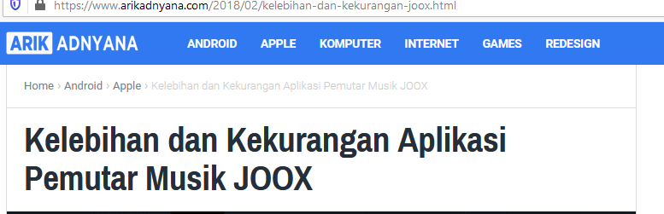
- Yang pertama kita harus tau dulu sumbernya dari mana dan mengambil dari situs apa

gambar 1 bagian awal nama web

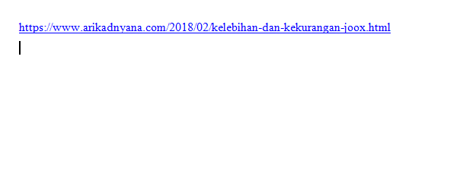
- Kemudian bisa kita copy webnya
gambar 2 contoh copy webnya

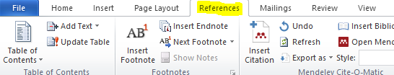
- Kemudian klik tab “Reference”
gambar 3 tab menu reference pada ms. word

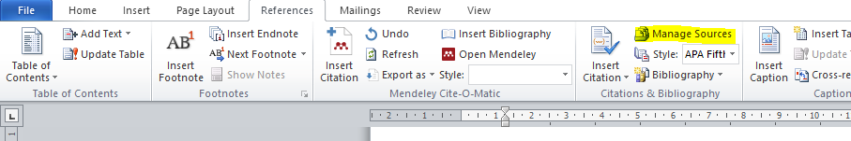
- Setelah itu bisa diklik “Manage Sources” dan kita bisa atur disitu, kemudian bisa diisi sesuai arahan
gambar 4 menu manage sources pada tab reference

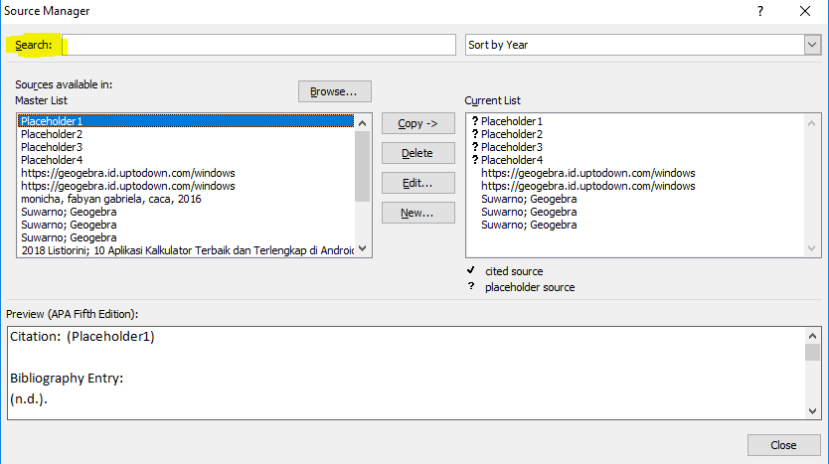
- Jika muncul seperti ini anda bisa delete terlebih dahulu kemudian tekan new
gambar 5 bagian dalam pada manage sources

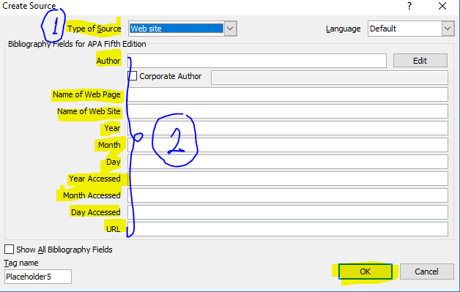
- Kemudian ini bisa di isi nama webnya, tahun terbit, bulan dan tanggal, websitenya dan kapan diaksesnya
gambar 6 setelah didelete kemudian isi sesuai web yang kita ambil

- Kemudian klik “oke”
- Lalu kita bisa atur tata letaknya dengan “Bibliography”
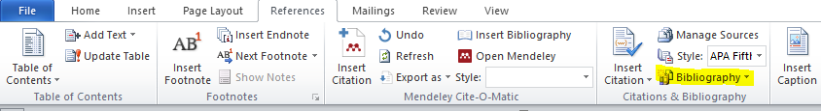

gambar 7 klik menu bibliography untuk mengatur paragraf

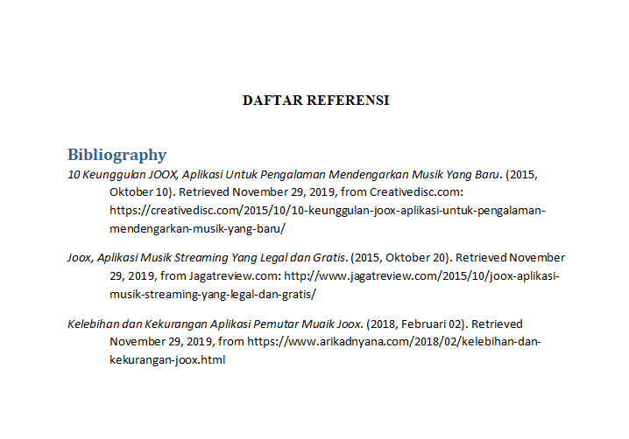
- Dan hasilnya seperti ini
gambar 8 hasil akhir

- Cara Membuat Daftar Gambar
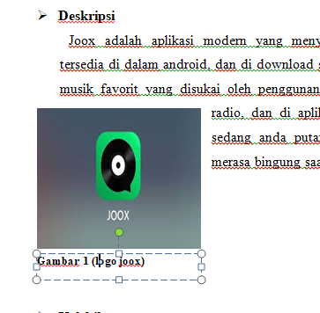
- Klik pada gambar yang diberi caption yaitu dengan cara klik kanan kemudian klik insert caption dan akan muncul bagian gambar 1.

gambar 1 bagian insert caption

- Kemudian kita bisa ke tab “Reference”
gambar 2 tab reference

- Kemudian klik “insert table of Figures”
gambar 3 menu insert table of figures

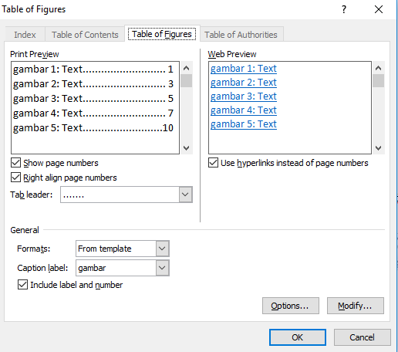
- Dan kemudian bisa kita rubah bagian caption label menjadi gambar lalu tekan oke. Dan jangan lupa memberi halaman.
gambar 4 bagian dalam menu gambar 3

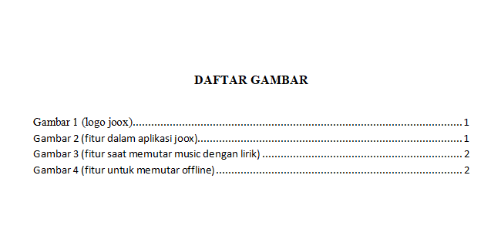
- dan ini hsilnya
gambar 5 hasil akhir dari daftar gambar

